**〔小学校１～３年で使える指導資料②〕**

題材名　「ぼくはやってないのに・・・」

指導のポイント

　普段、自分の言いたいことを言えない児童の中には、落書きをしたりものを隠したりすることで、心の中のイライラや不満を表現しようとする子もいる。例えば、教室でたまたま一人になった児童が、友達の名前をかたって黒板に悪口を書くことも考えられる。これは、インターネット上で起こっている「なりすまし」とよく似ている。そこで、幼い頃から他者の名をかたることの問題点や事実かどうか分からないことをその場の判断だけで決め付けてしまう怖さについて考えさせることによって、様々な問題に発展してしまう危険性について理解させたい。

指導例

〈ねらい〉

　　・自分の名前を勝手に使われたときの腹立たしさや悲しさを理解する。

　　・他人の名前を使って落書きをすると、様々な問題に発展することを理解する。

|  |  |  |  |
| --- | --- | --- | --- |
|  | 学習活動 | 予想される児童の反応 | 留意点 |
| 導入 | １　黒板の落書きを見て、感じたことを発表し合う。 | ・ 「うざー」はひどい。  ・ 書かれたタカシさんがかわいそう。  ・ 腹が立つ。  ・ 本当にノボルさんが書いたのかな。 | ・ あらかじめ書いておき、その部分を隠しておく。  ・ 好ましくない言葉が出てきたときは、言葉の使い方を指導する。 |
| 展開 | ２　ワークシートの場面設定を読み、悪口を書かれたタカシの気持ちを考える。  ３　自分の名前を使われたノボルの気持ちを考える。  ４　解決に向けて、それぞれの立場で、どうしたらよいか考える。 | ・ 悪口を書くなんてひどい。  ・ ぼくが何かしてしまったのかな。  ・ 本当にノボルさんが書いたのかな。  ・ マキさんが書いたのではないか。  ・ 何でぼくの名前を使って書いたのだろう。  ・ みんなは、ぼくが書いたと思っているのかな。  ・ タカシくんに嫌われたらどうしよう。  ・ ノボルさんは、自分は書いていないことをはっきり言うべき。  ・ マキさんは謝らなくてはいけない。  ・ アキラさんは、ノボルさんが書いたと思うことは間違っていると言ってはどうか。  ・ 友達は、本当にノボルさんが書いたかどうか分からないのに、ノボルさんを疑うのはやめたほうがよい。 | ・今までの生活を振り返らせ、同じような経験があれば、そのときの気持ちを発表させる。  ・ 名前を勝手に使われた人の気持ちになって考えさせる。  ・それぞれの立場で考えると同時に、なぜそう考えたのかを話し合うようにする。 |
| まとめ | ５　勝手に人の名前を 使って書くことが、どのような問題になるのか確認する。  ６　振り返りをする。 | ・ 人の名前を使ってのいたずらは、いろいろな人を傷つけてしまう。  ・ 落書きをすることは絶対にやってはいけない。  ・ 名前が書いてあっても、本当にその人が書いたかは分からない。 | ・他人の名前をかたって落書きをすると、たくさんの人を傷つけることにも気付かせたい。 |

【ワークシート】

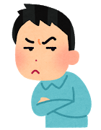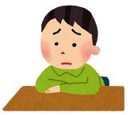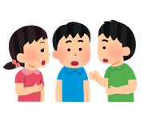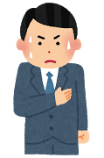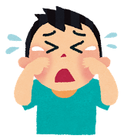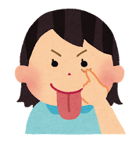

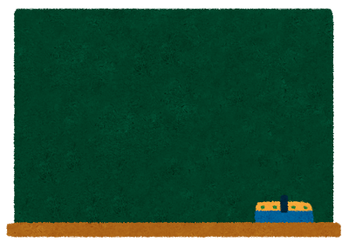

*タカシ、ちょうしにのるな！*

*うざー！*

*ノボル*

**だまっていれば、**

**わからないだろう！**

**こののきは、ノボルさんじゃないのでは・・・**

**ノボルさん**

**タカシさん**

**アキラさん**

**マキさん**

ヒソ

ヒソ

ヒソ

**ほんとうに**

**ノボルさんが**

**やったのかい？**

**・・・・・・・**

クラスのみんなは、ノボルさんがいたとってしまったようです。

ノボルさんは、どんなもちでいるでしょう。また、わるをかれたタカシさんは、どんなもちでいるでしょう。

なりすまし　　～のらくき～

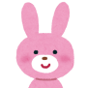

□　ちがうになりすましてくことは、をきずつけることがわかった。

おうちのとしったこと

よくわかった　　　　　　　　　　　　　　　　　わからない

４　　　　３　　　　２　　　　１

よくわかった　　　　　　　　　　　　　　　　　わからない

４　　　　３　　　　２　　　　１

□　らくきは、たくさんのにつたわり、いやなもちになることがわかった。

**ふりかえり**

だち

アキラさん

マキ

さん

ノボルさん

**ノボルさんやマキさん、アキラさん、まわりのだちは、**

**どうすればよいのでしょうか？**